# 海洋中的矿产资源

1. 石油、天然气

海底石油是埋藏[于海洋](https://baike.baidu.com/item/%E4%BA%8E%E6%B5%B7%E6%B4%8B)底层以下的沉积岩及基岩中的矿产资源之一。海底石油（包括天然气）的开采始于20世纪初，但在相当长时期内仅发现少量的海底油田，直到60年代后期海上石油的勘探和开采才获得突飞猛进的发展。现在全世界已有100多个国家和地区在近海进行油气勘探，40多个国家和地区在150多个[海上油气田](https://baike.baidu.com/item/%E6%B5%B7%E4%B8%8A%E6%B2%B9%E6%B0%94%E7%94%B0/5275178)进行开采，海上原油产量逐日增加，日产量已超过100万吨，约占世界总量的百分之25。

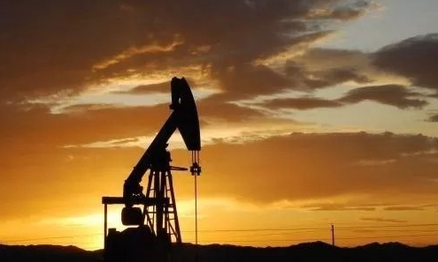

1. 2

海滨砂矿

海滨砂矿是指在海滨地带由[河流](https://baike.baidu.com/item/%E6%B2%B3%E6%B5%81/16002658" \t "_blank)、[波浪](https://baike.baidu.com/item/%E6%B3%A2%E6%B5%AA/6176973)、[潮汐](https://baike.baidu.com/item/%E6%BD%AE%E6%B1%90/82338)和[海流](https://baike.baidu.com/item/%E6%B5%B7%E6%B5%81/4736881)作用，使重矿物碎屑聚集而形成的次生富集矿床。它既包括现处在海滨地带的砂矿，也包括在地质时期形成于海滨，后因海面上升或海岸下降而处在海面以下的砂矿。它主要有金红石、钽铁矿、磁铁矿、磷钇矿、金矿、铁矿、金刚石、石英砂、煤等矿种组成。

海底及海底以下埋藏着丰富的固体矿物，主要包括海滨砂矿和[锰结核](https://baike.baidu.com/item/%E9%94%B0%E7%BB%93%E6%A0%B8/759085)、[海底热液矿](https://baike.baidu.com/item/%E6%B5%B7%E5%BA%95%E7%83%AD%E6%B6%B2%E7%9F%BF/6927048)等深海矿产。其中海滨砂矿广泛分布于沿海国家的滨海地带和[大陆架](https://baike.baidu.com/item/%E5%A4%A7%E9%99%86%E6%9E%B6/367140)。世界上已探明的海滨砂矿达数十种，主要包含[金](https://baike.baidu.com/item/%E9%87%91/8243)、[铂](https://baike.baidu.com/item/%E9%93%82/3593455)、[锡](https://baike.baidu.com/item/%E9%94%A1)、[钍](https://baike.baidu.com/item/%E9%92%8D/705418)、[钛](https://baike.baidu.com/item/%E9%92%9B/499070)、[锆](https://baike.baidu.com/item/%E9%94%86/716654)、[金刚石](https://baike.baidu.com/item/%E9%87%91%E5%88%9A%E7%9F%B3/80698)等金属和非金属。现在有30多个国家从事砂矿的勘探和开采。如美国开采海滨的钛铁矿、锆石矿、金砂矿等；斯里兰卡开采海滨锡砂矿，印度尼西亚和泰国锡砂矿开采水深已达40米以上；澳大利亚目前海滨砂矿的锆石和金红石产量分别占世界总产量的60%和90%。

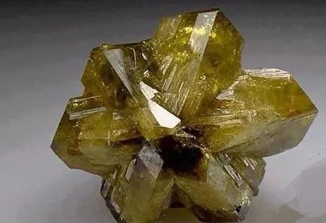

1. 3

海底磷矿

海底磷矿是指通过生物沉积或化学沉积等作用富集于海底并具有明显工业价值的含磷沉积物。可以通过生物沉积作用和生物化学沉积效应两种方式成矿。

[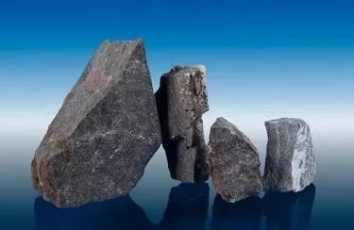](http://jingyan.baidu.com/album/a65957f4c0cff624e67f9b3e.html?picindex=4)

1. 4

多金属结核和富钴锰结壳

多金属结核又称锰结核，系由包围核心的铁、锰氢氧化物壳层组成的核形石。核心可能极小，有时完全晶化成[锰矿](https://baike.baidu.com/item/%E9%94%B0%E7%9F%BF/2394904)。肉眼可见的可能是微化石（放射虫或有孔虫）介壳、磷化鲨鱼牙齿、玄武岩碎屑，甚至是先前结核的碎片。壳层的厚度和匀称性由生成的先后阶段决定。有些结核的壳层间断，两面明显不同。结核大小不等，小的颗粒用显微镜才能看到，大的球体直径达20多厘米。结核一般直径在5到10厘米之间，大小如土豆。表面多为光滑，也有粗糙、呈椭球状或其他不规则形状的。底部埋在沉积物中，往往比顶部粗糙。

富钴结壳又称钴结壳、铁锰结壳。生长在海底岩石或岩屑表面的皮壳状铁锰氧化物和氢氧化物。因富含钴，名富钴结壳。表面呈肾状或鲕状或瘤状，黑色、黑褐色，断面构造呈层纹状、有时也呈树枝状，结壳厚05～6厘米，平均2厘米左右，厚者可达10～15厘米。构成结壳的铁锰矿物主要为二氧化锰和针铁矿。其中，含锰2.47%、钴0.90%、镍0.5%、铜0.06%（平均值）、稀土元素总量很高，很可能成为战略金属钴、稀土元素和贵金属铂的重要资源。

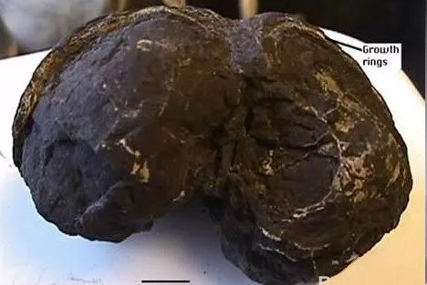

1. 5

海底多金属软泥（热液矿床）

热液矿床，又称汽水热液矿床(hydrothermal oredeposits)，是指[含矿热水溶液](https://baike.baidu.com/item/%E5%90%AB%E7%9F%BF%E7%83%AD%E6%B0%B4%E6%BA%B6%E6%B6%B2/8702664)在一定的物理化学条件下，在各种有利的构造和[岩石](https://baike.baidu.com/item/%E5%B2%A9%E7%9F%B3/256753)中，由充填和交代等方式形成的有用[矿物](https://baike.baidu.com/item/%E7%9F%BF%E7%89%A9)堆积体。热液矿床是后生矿床。热液矿床是各类矿床中最复杂、种类最多的矿床类型，可在不同的地质背景条件下，通过不同组成、不同来源的热液活动形成。

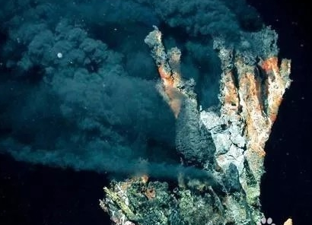

1. 6

可燃冰

天然气水合物（Natural Gas Hydrate/Gas Hydrate），有机化合物，化学式CH4·*x*H2O。即[可燃冰](https://baike.baidu.com/item/%E5%8F%AF%E7%87%83%E5%86%B0/599540)，是分布于深海沉积物或陆域的永久冻土中，由[天然气](https://baike.baidu.com/item/%E5%A4%A9%E7%84%B6%E6%B0%94/36482)与[水](https://baike.baidu.com/item/%E6%B0%B4/34133)在高压低温条件下形成的类冰状的结晶物质。

因其外观像冰一样而且遇火即可燃烧，所以又被称作“可燃冰”（Combustible ice）或者“固体瓦斯”和“气冰”。其实是一个固态块状物。天然气水合物在自然界广泛分布在大陆永久冻土、岛屿的斜坡地带、活动和被动大陆边缘的隆起处、极地大陆架以及海洋和一些内陆湖的深水环境。

2013年6月至9月，在广东沿海珠江口盆地东部海域首次钻获高纯度天然气水合物样品，并通过钻探获得可观的控制储量。2014年2月1日，南海天然气水合物富集规律与开采基础研究通过验收，建立起中国南海“可燃冰”基础研究系统理论。2017年5月，中国首次海域天然气水合物（可燃冰）试采成功。2017年11月3日，国务院正式批准将天然气水合物列为新矿种

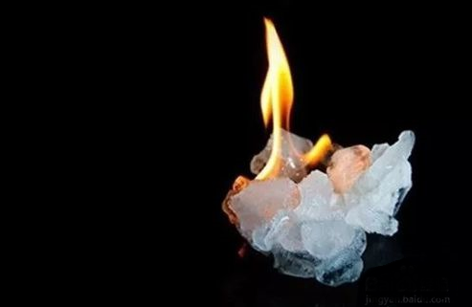

# 分类

按矿床成因和赋存状况分为：

①砂矿，主要来源于陆上的岩矿碎屑，经河流、海水（包括海流与潮汐）、冰川和风的搬运与分选，最后在海滨或陆架区的最宜地段沉积富集而成。如砂金、砂铂、金刚石、砂锡与砂铁矿，及钛铁石与锆石、金红石与独居石等共生复合型砂矿；

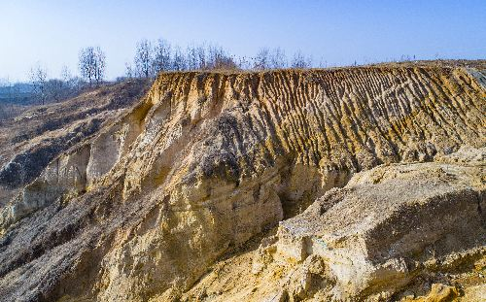

②海底自生矿产，由化学、生物和热液作用等在海洋内生成的自然矿物，可直接形成或经过富集后形成。如磷灰石、海绿石、重晶石、海底锰结核及海底多金属热液矿（以锌、铜为主）；

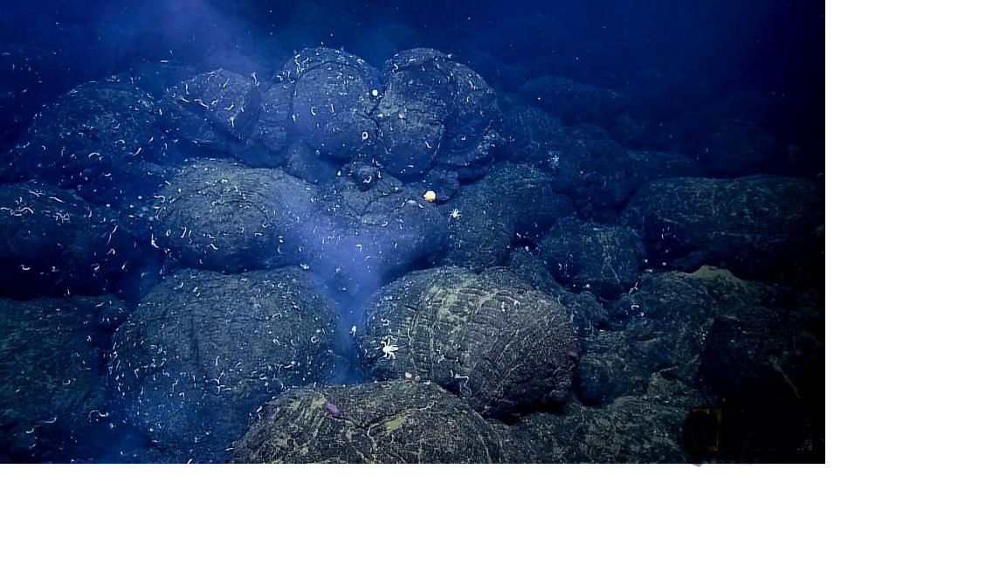

③海底固结岩中的矿产，大多属于陆上矿床向海下的延伸，如海底油气资源、硫矿及煤等。在海洋矿产资源中，以海底油气资源、海底锰结核及海滨复合型砂矿经济意义最大。

# 含量分布

[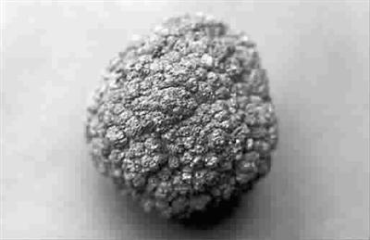](https://image.baidu.com/search/detail?ct=503316480&z=0&tn=baiduimagedetail&ipn=d&word=%E6%B7%B1%E6%B5%B7%E9%94%B0%E7%BB%93%E6%A0%B8&step_word=&ie=utf-8&in=&cl=2&lm=-1&st=-1&hd=undefined&latest=undefined&copyright=undefined&cs=2719942106,548495188&os=1602872483,4290065050&simid=3450008351,492970905&pn=1&rn=1&di=34650&ln=257&fr=&fmq=1552570990499_R&ic=undefined&s=undefined&se=&sme=&tab=0&width=undefined&height=undefined&face=undefined&is=0,0&istype=2&ist=&jit=&bdtype=0&spn=0&pi=0&gsm=0&objurl=http%3A%2F%2Fphotocdn.sohu.com%2F20121207%2FImg359814092.jpg&rpstart=0&rpnum=0&adpicid=0&force=undefined)

深海锰结核以锰和铁的氧化物及氢氧化物为主要组分，富含锰、铜、镍、钴等多种元素。据估计，世界大洋海底锰结核的总储量达30000亿吨，仅太平洋就有17000亿吨，其中含锰4000亿吨，镍164亿吨，铜88亿吨，钴58亿吨。主要分布于太平洋，其次是大西洋和印度洋水深超过3000米的深海底部。以太平洋中部北纬6°30′～20°、西经110°～180°海区最为富集。估计该地区约有600万公里2富集高品位锰结核，其覆盖率有时高达90%以上。

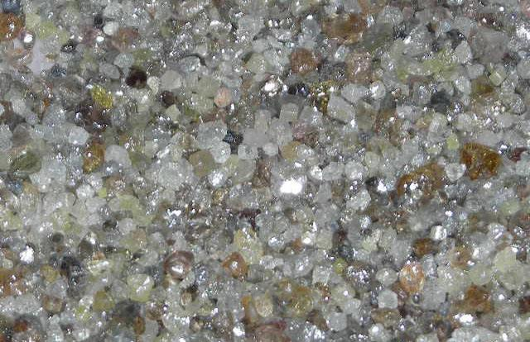

世界96%的锆石和90%的金红石产自海滨砂矿。复合型砂矿多分布于澳大利亚、印度、斯里兰卡、巴西及美国沿岸。金刚石砂矿主要产于非洲南部纳米比亚、南非和安哥拉沿岸；砂锡矿主要分布于缅甸经泰国、马来西亚至印度尼西亚的沿岸海域。

中国近海水深小于200米的大陆架面积有100多万公里，某中含油气远景的沉积盆地有7个：渤海、南黄海、东海、台湾、珠江口、莺歌海及北部湾盆地，总面积约70万公里，并相继在渤海、北部湾、莺歌海和珠江口等获得工业油流。在辽东半岛、山东半岛、广东和台湾沿岸有丰富的海滨砂矿，主要有金、钛铁矿、磁铁矿、锆石、独居石和金红石等。

# 可持续发展

海洋约占地球表面积的 71%，其蕴含的资源也十分丰富，在矿产资源匮乏的背景下，加快海洋资源开发，缓解我国资源匮乏的压力已经成为重中之重。可持续发展的理念是指在满足当代人对于资源需求的同时也为考虑到后代人的需求，在保证人类发展的同时也可以让环境资源能够得到长久的使用。海洋资源的开发经历了不开发到充分开发的历程，随着开发程度而不断加深，海洋矿产资源开发中的问题也逐渐的暴露出来，只有遵循可持续发展原则，科学合理的进行开发，才能够促进海洋经济的可持续发展。

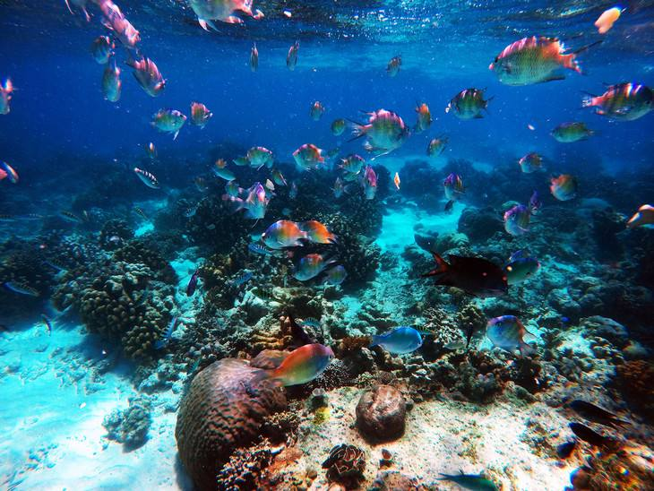

# 开发现状

随着我国工业发展步伐的逐渐加快，人们对于矿物资源的需求也越来越多，陆地资源经过长时间的掠夺式开发后，开始逐步枯竭，且如果的开发产量也无法满足人类社会的发展需求。因此，将海洋作为开发资源的转折点，在新的资源开发基地中缓解资源危机非常有必要。全球海底矿产资源根据矿产的产出情况可以分为滨海砂矿资源、海底矿产资源和大洋矿产资源等。滨海砂矿资源和海底矿产资源通常分布在沿海国家的领海或者专属经济区内；而大洋矿产资源则多数分布在国际公海区域内，只有少部分分布在国家专属经济区范围内。

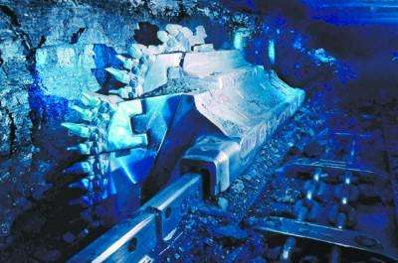

# 问题和建议

## 问题

就目前来看，我国海洋矿产资源整体规模较小、科技研发水平低于世界水平、国际竞争力不足，致使我国的海洋矿产资源在海洋经济开发当中占据的比例较低。此外，我国海洋矿产资源开发产量也不高，开发增速缓慢，要实现有序发展，还有一系列的问题需要解决。此外，我国海洋矿产资源的开发还面临另外一个严重的问题，即总体开发不规范，无节制开采，且环境污染问题突出。以海滨砂矿的开采为例，我国关于这一资源的开发一直采用无偿使用制度，由此带来的浪费与破坏非常惊人，海洋砂矿的开采主体包括国家、集体、个人三类，在具体的开采活动中，往往存在采富弃贫的问题，且开采技术水平有限，只能够开采其中的几种甚至一种矿物，将其他矿物废弃，导致其他的矿种被破坏，这种破坏和浪费的情况在沿海砂矿的开采中屡见不鲜。在目前海南岛砂矿开工作中，部分作业者乱挖乱堆，不仅破坏了当地的生态自然景观，也容易引发砂灾，在海风运动的影响下，海砂向耕地移动，将良田掩埋。

调查显示，我国海洋矿物资源还处于粗放式开采状态中，海洋资源从最初的不开采到现在的部分充分开采，虽然实现了飞跃式的进步，但是其中也面临着一系列的问题。在这一背景下，制定海洋资源开采规范、强化监督执法力度已经成为海洋矿产资源开发首先要解决的问题。实际上，早在20 世纪 50 年代我国就开展了关于国内海洋资源矿产分布的勘探工作，但是由于技术水平落后，到现在为止，勘探深度依然无法达到发达国家的技术水平，由于缺乏实测图纸、数据不准确，严重影响了我国海洋资源的开发工作的顺利进行。

## 建议

要实现海洋矿产资源的可持续发展，首先要从海洋扩展资源相关行业入手，着重改革海洋矿产资源勘探、开发采集等工作。制定海洋矿产开发资源的规划蓝图，强化资源的管理水平，针对我国海洋中的矿产资源进行合理的开发利用，遵循保护与开发并重的原则，并尽快制定好关于海洋矿产开采的规章制度，并通过政府干预等手段，强化我国海洋矿产资源的宏观调控和政策支持。此外，海洋矿业是高科技产业，科技、资金投入高，风险也高，为此，要坚持走自我开发与国际合作并举的道路，努力吸收国外的先进技术和资金，并要树立保护海洋环境的意识，努力在企业中推广实施清洁生产，尽可能地减少对周围海域环境的污染和破坏。

与发达国家相比，我国海洋矿产资源的开发还处于初级阶段，政府部门应该针对资源进行政策支持和引导，鼓励相关企业进入这一新兴领域。最后，强化海洋资源开发技术的研究工作。在资源开发领域投入更多的人力物力，使资源开发技术可以得到更快更好的发展。对于海洋矿产公司而言，需要采取科学的措施来降低自身的成本，提高矿产开发效率，在不破坏环境的前提下，合理开发海洋资源。

# 海洋矿藏的利用

近年来，科学家们在大洋底发现了33处“热液矿床”，是由海底热液成矿作用形成的块状硫化物多金属软泥及沉积物。这种热涂矿床主要形成于洋中脊，海底裂谷带中，热液通过热泉，间歇泉或喷气孔从海底排出，遇水变冷，加上周围环境中及酸碱度变化，使矿液中金属硫化物和铁锰氧化物沉淀，形成块状物质，堆积成矿丘。有的呈烟筒状，有的呈土堆状，有的呈地毯状从数吨到数千吨不等，是又一项极有开发前途的大洋矿产资源。

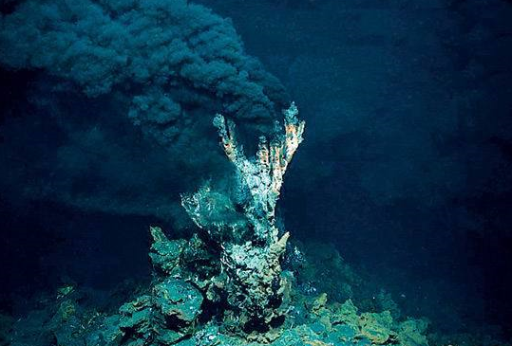

石油和天然气是遍及世界各大洲大陆架的矿产资源。石油可以说是海洋矿产资源中的“宠儿”，又被称为“黑色的金子”。据报告，1990年，全世界海上石油已探明储量达2.970×1010吨，海上天然气已探明储量达1.909×1013M3。油气加在一起的价值占了海洋中已知矿产物总产值的70%以上。

石油是“工业的血液”，然而目前全世界已开采石油640亿吨，石油的枯竭在所难免，从海湾战争可以看出石油的价值所在。所以人们转而求助的就是海洋石油资源。天然气是一种无色无味的气体，又称为沼气，成分主要是甲烷。由于含碳量极高，所以极易燃烧，放出大量热量。1000立方米天然气的热量，可相当于两吨半煤燃烧放出的势量。因此，天然气的价值在海洋中仅次于石油而位居第二。